<https://okiseleva.blogspot.com/2022/10/1-1-postman-a.html>

Практическая работа Postman

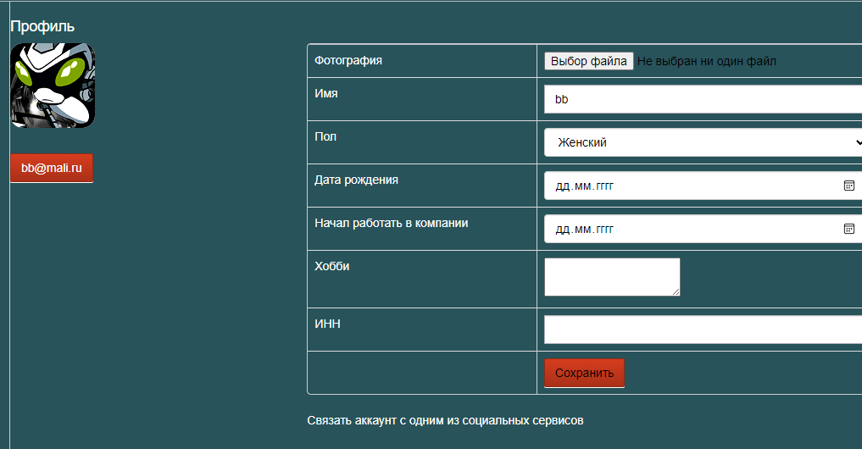

1. Зайти на сервис [http://users.bugred.ru](http://users.bugred.ru/) (это специальный сервис для тестирования).
2. Создать там свою учётную запись (можно вводить любые символы).
3. Создайте коллекцию Users.
4. В Postman создайте post запрос на получение своих данных (выборка проходит по email). Используйте путь <http://users.bugred.ru/tasks/rest/getuser>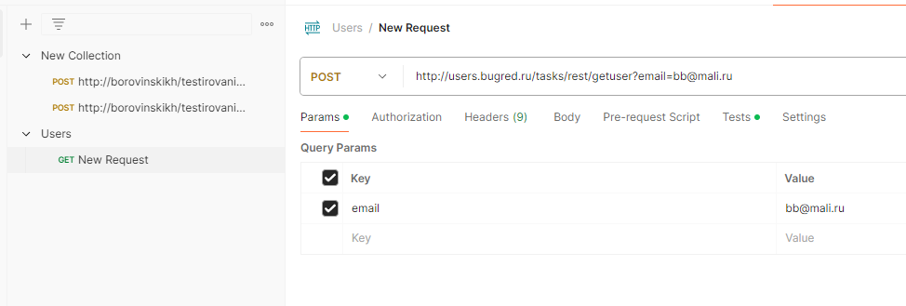

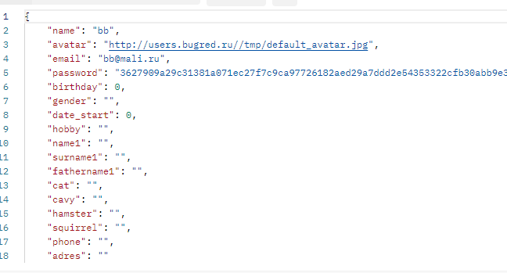

1. Разработайте тест, проверяющий работоспособность сервера (код состояния 200).

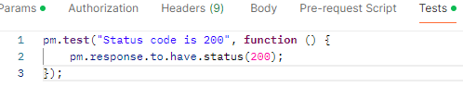

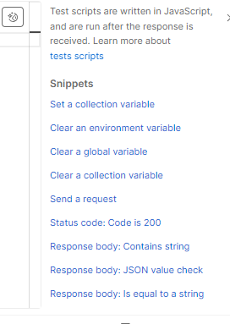

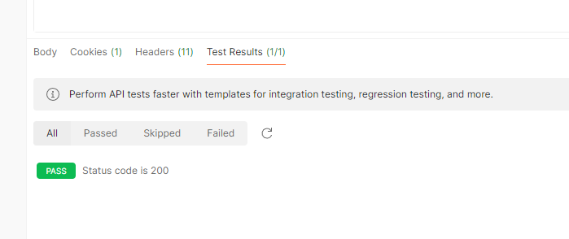

1. Разработайте тест, проверяющий время ответа сервера с нормой в 200мс

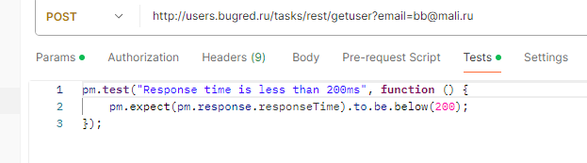

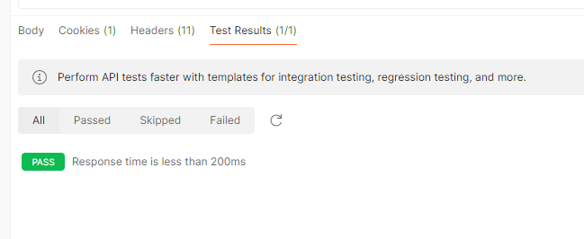

1. Разработайте тест, проверяющий правильность заполнения полей

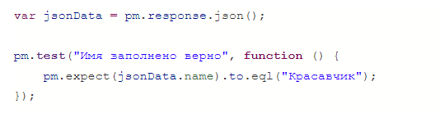

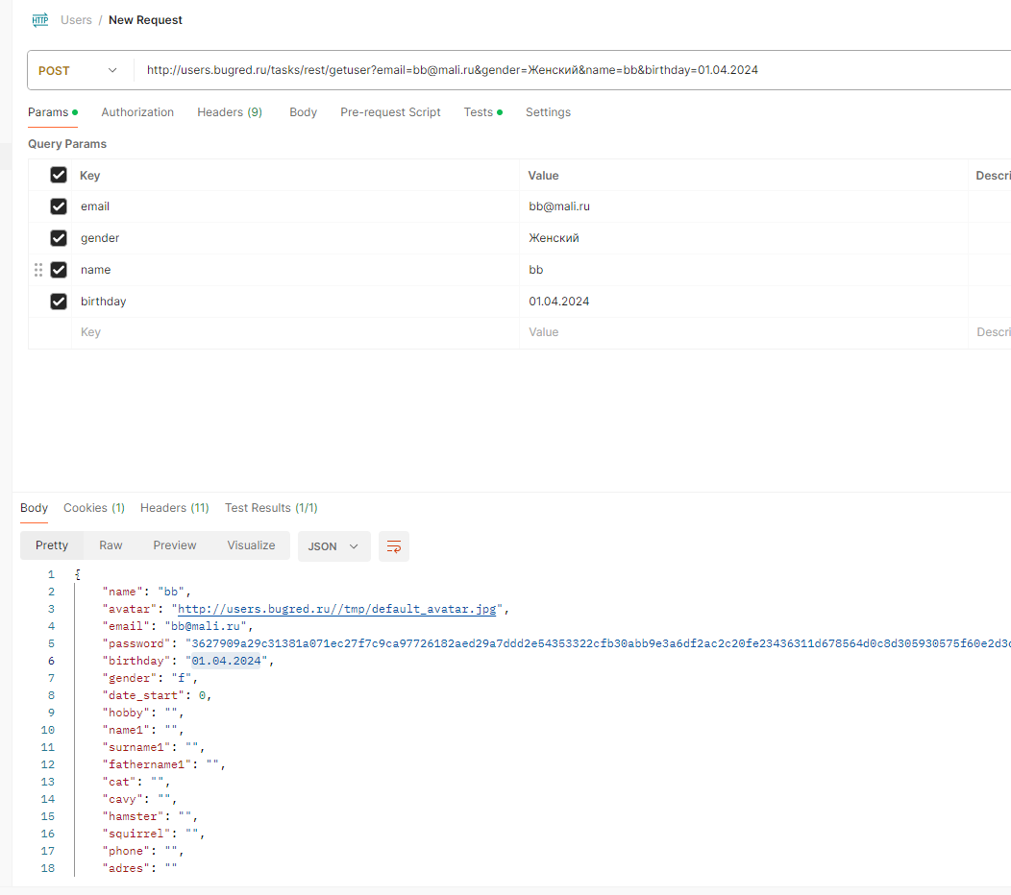

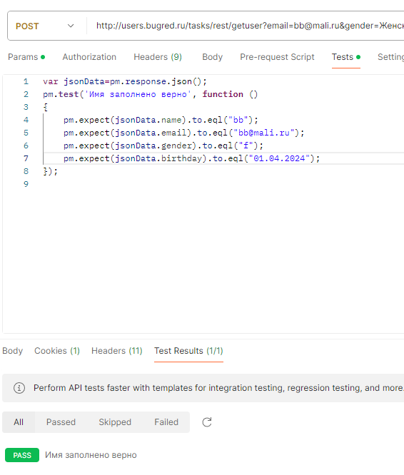

1. Создайте два новых Post запроса на добавление задачи пользователю milli@mail.ru. Используйте http://users.bugred.ru/tasks/rest/createtask

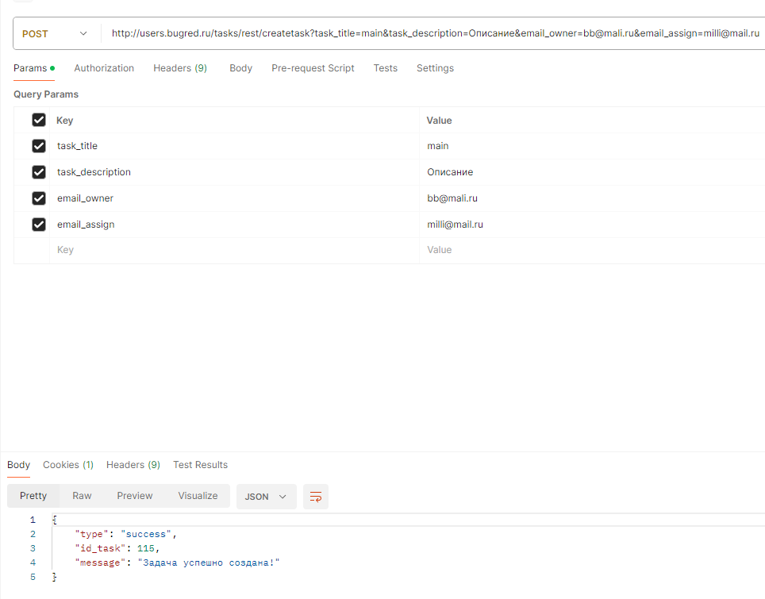

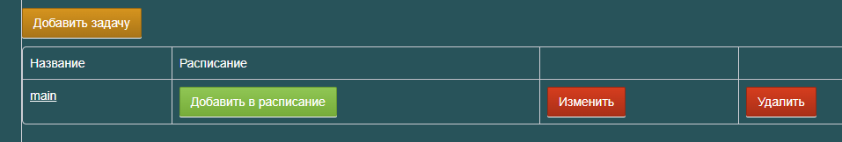

1. Разработайте тест, проверяющий правильность заполнения полей при добавлении задачи.

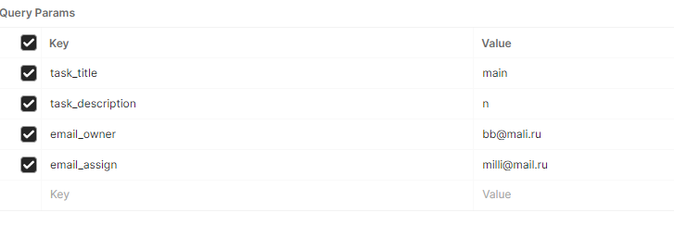

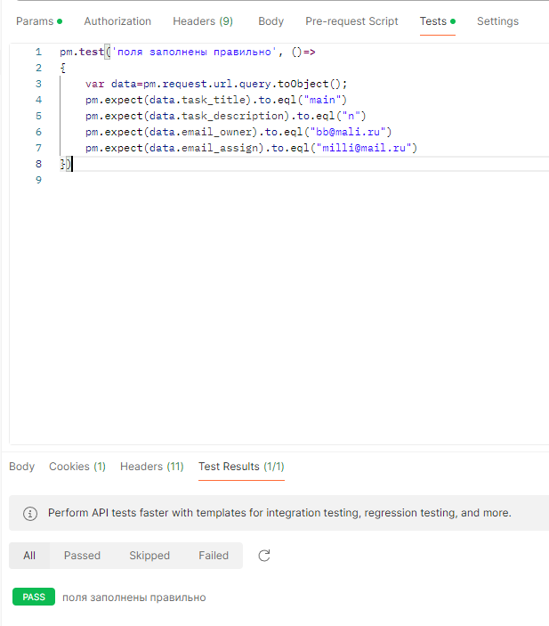

1. Посмотрите профиль пользователя [milli@mail.ru](mailto:milli@mail.ru) и убедитесь в наличии задач для этого пользователя.

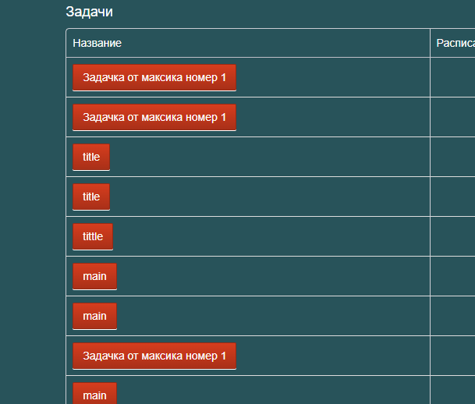

1. Разработайте запрос для проверки авторизации http://users.bugred.ru/tasks/rest/ doLogin, к нему создайте тест, проверяющий совпадение логина и пароля

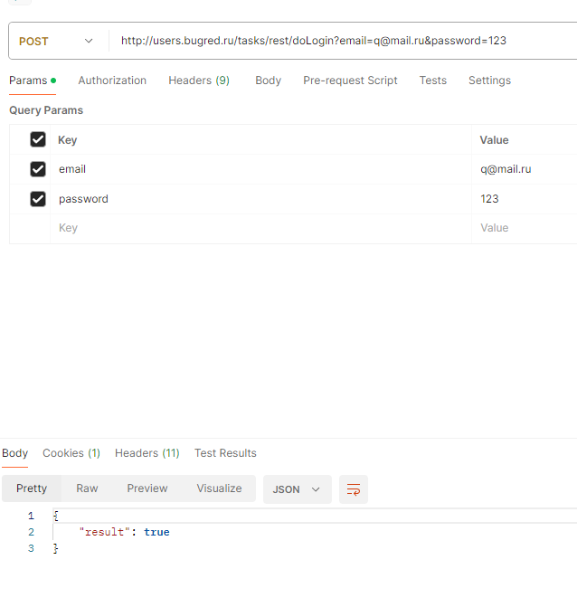 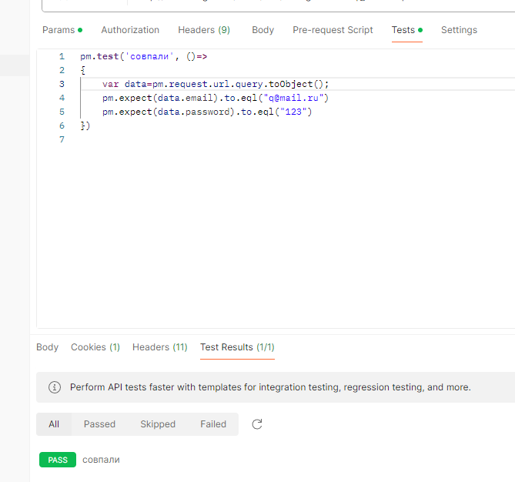

Составьте отчет по выполненной работе. Включите:

1. Скрин коллекции с сохраненными запросами
2. Скрины разработанных запросов (4 штуки)
3. Скрины тестов
4. Скрин профиля пользователя с назначенными заданиями